

Rapport

Projet ManateeX

Sommaire
I – Introduction 3
II – Déroulement du projet 4
1 – Retour sur la conception 4
2 – La librairie SFML 5
3 – Outils de développement 6
4 – Développement 6
III - Annexes 7
Cahier des charges...........................................................................................................................8
Cahier de conception.....................................................................................................................16

I – Introduction

Ce document constitue le rapport final du travail réalisé par Benoît DJERIGIAN et Thomas FOUCROY, encadrés par Sébastien MAVROMATIS, dans le cadre du Projet de Programmation Orientée Objet.

Le thème proposé par l'encadrant est : « le jeu de la vie ». Les étudiants doivent concevoir et réaliser un programme de type jeu dans lequel les interactions entre objets sont nombreuses.

Nous avons choisi de programmer, sous le nom de Projet ManateeX, un jeu de type Tower Defense. Ce choix a essentiellement été dicté par nos goûts personnels, et répond au thème car ce type de jeu est basé sur les interactions automatiques entres créatures et tours, sans intervention du joueur.

Ce rapport détaille le déroulement de la réalisation du projet ManateeX.

II – Déroulement du projet

1 – Retour sur la conception

Au cours de la réalisation du projet ManateeX, nous avons apporté quelques modifications au cahier de conception initial. D'une part, certains choix fait lors de la conception n'étaient pas adaptés à la réalité de la programmation. Nous sommes donc allé au plus simple dans la pratique, en contredisant parfois le modèle du domaine établi en conception. D'autre part, nous avons quelque peu sous-estimé la charge de travail correspondant à l'implémentation des fonctionnalités prévues lors de la conception. Durant la réalisation, nous nous sommes focalisés sur les fonctions essentielles du programme.

Au niveau du diagramme de classes, les fonctionnalités des objets Gestion, Affichage et Joueur ont été regroupées dans la fonction principale. Celle-ci effectue en boucle, tant que le jeu est actif, les fonctions suivantes :
- Réception des événements par polling
- Traitement des événements
- Actualisation de l'affichage
Les murs n'ayant pas été intégrés au jeu, la classe intermédiaire Défense devient obsolète et la classe Tower hérite directement de Building. La classe Vague a été supprimée et remplacée par une collection de Mobs gérée par un thread. Une classe Square a été rajoutée pour modéliser les cases du terrain.

2 – La librairie SFML

Pour disposer d'un rendu graphique agréable, notre choix s'est tourné vers la librairie multimédia SFML, en raison de sa simplicité d'utilisation et de sa licence libre.

Simple and Fast Multimedia Library est une API écrite en C++ et contentant un ensemble de modules permettant d'inclure du contenu multimédia. SFML a été réalisée par Laurent Gomila, est entièrement gratuite et disponible à cette adresse : http://www.sfml-dev.org/index-fr.php.

Nous utilisons pour le projet ManateeX 3 modules de la librairie SFML :
- Window : le module de fenêtrage permet de gérer la fenêtre de jeu ainsi que les événements
- Graphics : le module graphique contient les classes nécessaires à l'affichage d'objets 2D, à savoir :
  - Texture : permet de charger une image en mémoire graphique
  - Sprite : objet 2D représentant une Texture et héritant de méthodes pour gérer sa position, sa taille et son orientation
  - Text : permet d'afficher un texte et de gérer sa position, sa taille et sa police
- Audio : le module de son contient les classes nécessaires pour charger et jouer des sons ou des musiques

3 – Outils de développement

Afin de développer le projet de manière collaborative à distance, nous avons choisi d'utiliser le logiciel de gestion de versions Gitorious (Git). Cet outil nous a permis de travailler en binôme sans devoir fixer d'horaires, tout en s'assurant que chacun dispose à tout moment d'une version à jour des fichiers sources.

Le dépôt est hébergé gratuitement par GitHub Inc. à l'adresse https://github.com/kompote/ManateeX.

Nous avons fait le choix de travailler en mode texte et sans IDE pour nous imposer une certaine rigueur dans l'écriture du code et pour mieux retenir la syntaxe correcte.

4 – Développement

III - Annexes


Cahier des charges
Projet ManateeX

Jeu de Tower Defense

Sommaire
Introduction 10
1. Description du jeu 10
2. Compétences requises 11
3. Motivations 11
Terminologie 12
Architecture générale 13
Architecture détaillée 14
1. Fonctionnalités 14
2. Contraintes techniques 14
Livrables 15
Délais 15
Licence - Propriété 15

Introduction

1. Description du jeu

Le jeu de Tower Defense (TD) consiste à défendre un objectif contre des vagues d'ennemis. Pour cela, le joueur peut construire des éléments défensifs qui peuvent gêner la progression des ennemis et/ou les détruire. Les ennemis se dirigent aussi vite que possible vers l'objectif et l'attaquent dès qu'ils sont à portée. Le jeu se termine si le joueur élimine toutes les vagues d'ennemis sans perdre l'objectif (victoire) ou si l'objectif est détruit (défaite).

Les TD sont nés avec les premiers jeux de stratégie proposant un éditeur de cartes, tel Age of Empires. Les bases étaient déjà posées : possibilité de construire des bâtiments, dont des tourelles défensives, présence de nombreuses unités de force variable pouvant attaquer les bâtiments, etc. Il suffisait donc de scripter le comportement des ennemis contrôlés par l'IA, les conditions de victoire et de défaite, et de modifier le cas échéant les caractéristiques des éléments du jeu.

Deux jeu de stratégie développés par Blizzard Entertainment, Starcraft puis Warcraft III, ont grandement contribué à l'essor du TD. D'une part grâce à leurs éditeurs de cartes puissants, d'autre part grâce à leur succès auprès des joueurs.

Le Flash a également permis la démocratisation du TD sur navigateur. On en trouve également sous forme de jeux complets, payants ou gratuits, sur PC ou smartphone.

Il existe deux variantes au TD : avec ou sans mazing. Ce terme désigne la possibilité laissée au joueur de ralentir les ennemis en construisant un labyrinthe.

- Dans un TD sans mazing, le chemin emprunté par les vagues d'ennemis n'est pas constructible. Le joueur place des tours offensives en bordure du chemin et tente de détruire les ennemis avant qu'ils n'atteignent l'objectif.
- Dans un TD avec mazing, le joueur construit directement sur le chemin emprunté par les ennemis. Il est donc libre de disposer ses éléments de manière à rallonger le chemin vers l'objectif. Dans ce cas de figure, il lui est interdit de bloquer totalement l'accès à l'objectif.

Le projet ManateeX consiste à concevoir un jeu de Tower Defense avec mazing.

2. Compétences requises
- Conception d'algorithmes
- Représentation UML
- Programmation en langage C++
- Connaissances dans le domaine des jeux.

3. Motivations

Nous avons fait le choix de développer un TD car c'est un type de jeu que nous aimons tous les deux. Il correspond aux exigences du projet de programmation objet car il consiste à programmer une IA gérant les interactions entre ennemis, défenses et objectif, avec une phase de jeu entre chaque vague durant laquelle le joueur est autorisé à mettre en place les éléments défensifs pour la prochaine vague. Le rôle du joueur du point de vue programmation est donc purement un rôle de création d'objets, qui interagiront par la suite de manière automatique.

Terminologie

Joueur : Utilisateur du logiciel, son rôle est de construire des éléments défensifs.

Objectif : Bâtiment que le joueur doit défendre.

PV : Points de Vie, la quantité de dégâts qu'un objet peut encaisser avant d'être détruit.

Ennemi : Objet du jeu mobile qui cherche à atteindre et détruire l'objectif. Il existe plusieurs types d'ennemis en fonctions de leurs caractéristiques propres (vitesse de déplacement, quantité de PV, force,...)

Tour : Élément défensif capable d'attaquer les ennemis. Peuvent-êtres de plusieurs types différents en fonctions de leurs caractéristiques propres (cadence de tir, puissance...)

Niveau : Indique le niveau d'évolution des objets. Le passage d'un niveau améliore une ou plusieurs caractéristiques d'un objet.

Plateau : indique l'espace visuel où se déroule le jeu. Peut contenir certains éléments de décor.

Mur : élément défensif passif construit par le joueur. Il sert a forcer les ennemis à emprunter un certain chemin.

Modes : il existe deux modes de jeu :

-normal : le joueur gagne après avoir repoussé un nombre donné de vagues,
-survivor : des vagues d'ennemis continuent d'apparaître jusqu'à ce que l'objectif soit détruit.

Architecture générale

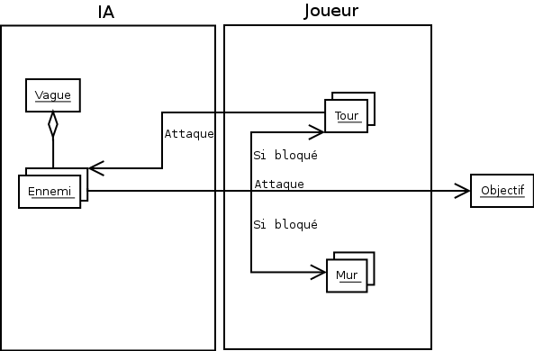

Le joueur construit des éléments défensifs (tours ou murs) afin de défendre l'objectif. À intervalle régulier, l'IA fait apparaître une vague d'ennemis qui se dirige vers l'objectif afin de l'attaquer. Les murs et les tours forcent les ennemis à dévier de leur trajectoire, les tours les attaquent quand ils sont à portée.

Dans le cas où il n'existe pas de chemin pour atteindre l'objectif car l'accès est bloqué par des éléments défensifs, les ennemis peuvent alors attaquer le mur où la tour la plus proche pour ouvrir un nouveau chemin.

Architecture détaillée

1. Fonctionnalités

Le jeux devra avoir les fonctionnalités suivantes :

- Écran d'accueil permettant le lancement du jeu ainsi que l'accès aux autres fonctionnalités (options, scores, modes...)
- Écran d'options permettant de régler les différentes options du jeux, comme la difficulté
- Écran de modes permettant de choisir entre le mode normal et survivor
- Écran des scores affichant le top 10
- Écran de jeux: Représente le "plateau" où se déroule la partie. Le plateau est divisé en NxM cases (à définir) ayant le comportement suivant:
  - Un click sur une case vide ouvre un menu permettant de choisir l'objet défensif à construire
  - Un click sur une case où se trouve un élément défensif ouvre un menu indiquant les informations relatives à ses caractéristique ainsi qu'une paire de bouton: l'un permettant de "vendre" l'élément, l'autre de faire une amélioration d'une ou plusieurs de ses caractéristiques d'un pourcentage donné (et indiqué)
  - Un click sur une case où se trouve un ennemi indique brièvement ses caractéristiques
  - Un click sur l'objectif indique brièvement son état
- Écran de fin de partie indiquant si elle s'est soldée par une victoire ou une défaite, et un ensemble de statistiques (score, ennemis tués, temps, etc...)

Sur les contours du plateau sont disposés divers boutons (pause, avance rapide, menu du jeu,...) ainsi que des indications sur la partie en cours (score, PV de l'objectif, nombre de vagues restantes, temps,...)

2. Contraintes techniques

Le projet de jeu vidéo défini dans ce cahier des charges devra être écrit en langage C++.
Le logiciel devra fonctionner sous Linux (au minimum, portage vers d'autres plate-formes à envisager).
Une interface graphique minimale est également requise, cependant le choix de la librairie à utiliser reste libre. Notons également que, quelque soit le choix des graphismes, la performance générale doit être le fil conducteur de ce projet. Le jeu devra être fluide (pas de saccades) et répondre aux interactions en un temps imperceptible pour le joueur.

Livrables

Les développeurs auront à leur charge les fournitures suivantes:

- Le(s)logiciel(s) objet(s) du présent cahier des charges, fonctionnant sur les plate-formes précédemment citées
- Un manuel d'utilisation, avec règles du jeu
- Un rapport détaillé de développement
- Tous les fichiers sources dûment documentés

La documentation sera fournie en version papier et numérique. Les codes source seront fournis au format numérique.

Délais

Les applications et documentations associées devront être réceptionnées au plus tard le 31 Janvier 2012.

Licence - Propriété

Ce logiciel une fois réalisé sera disponible exclusivement sous licence GNU/GPLv3 dont la version juridique complète est disponible à cette adresse :

http://www.gnu.org/licenses/gpl.html

ou une traduction en français:

http://org.rodage.com/gpl-3.0.fr.html

Cahier de conception

Projet ManateeX

Sommaire
I – Présentation générale 18
1 - Projet 18
2 - Équipe 18
3 - Planning 18
II – Analyse et conception 19
1 – Cas et scénarios d'utilisation 19
2 – Diagramme des classes 20
3 – Diagrammes dynamiques 21

I – Présentation générale

1 - Projet
Dans le cadre du projet ManateeX, nous développerons un jeu de Tower Defense. Il s'agit d'un type émergent de jeu consistant à défendre un objectif en construisant des tourelles défensives. Le jeu devra respecter les exigences suivantes :
- Langage : C++
- Plate-forme (initiale) : Linux
- Modes de jeu : normal et survivor (jusqu'à la défaite du joueur)
- TD avec mazing : le joueur construit de manière à gêner la progression des ennemis, sans pouvoir la bloquer

2 - Équipe
L'équipe du projet ManateeX est constituée de deux membres :
- Benoit DJERIGIAN (IRM2)
- Thomas FOUCROY (IRM2)

3 - Planning
- Fin novembre 2011
  - Sujet clairement établi
- Début décembre 2011
  - Cahier des charges complet
- Décembre 2011 / janvier 2012
  - Développement
- Mi-janvier 2012
  - Tests et finalisation
- 31 janvier 2012
  - Remise des livrables

II – Analyse et conception

1 – Cas et scénarios d'utilisation
- Navigation dans le menu :

  - Sur l'écran d'accueil, l'utilisateur clique sur "Jouer". Sur l'écran de sélection du mode qui apparaît, il choisit le mode Normal. Le jeu commence.
  - Sur l'écran d'accueil, l'utilisateur clique sur "Jouer". Sur l'écran de sélection du mode qui apparaît, il choisit le mode Survivor. Le jeu commence.
  - Sur l'écran d'accueil, l'utilisateur clique sur "Scores". L'écran suivant lui présente les 10 meilleurs scores enregistrés en mode Normal, ainsi qu'un bouton permettant d'afficher les scores du mode Survivor, un bouton permettant de réinitialiser le tableau de scores et un bouton permettant de revenir à l'écran d'accueil.
  - Sur l'écran d'accueil, l'utilisateur clique sur "Options". L'écran suivant lui propose de régler les options (à définir), ainsi qu'un bouton lui permettant d'enregistrer ses modifications et revenir a l'accueil et un autre lui permettant de revenir a l'accueil sans enregistrer les modifications.

- En jeu

  - Le joueur clique sur une case vide du plateau. Un menu s'ouvre et liste les défenses que le joueur peut construire. S'il en sélectionne une, elle se construit automatiquement en un temps donné.
  - Le joueur clique sur un élément défensif. Une fenêtre apparaît, montrant les informations relatives à l'élément et comportant des boutons permettant d'améliorer l'élément.
  - Le joueur clique sur un ennemi. Une fenêtre apparaît, montrant les informations relatives à l'ennemi.
  - Le joueur clique sur l'objectif. Une fenêtre apparaît, montrant l'état actuel de l'objectif.
  - Le joueur clique sur le bouton menu situé dans un coin de l'écran. Le jeu se met en pause et un menu apparaît, proposant de retourner à l'écran d'accueil, à l'écran des options ou de reprendre le jeu.
  - En mode Normal, le joueur élimine la Nième vague alors que l'objectif n'est pas détruit. Un écran de victoire apparaît, indiquant le score obtenu.
  - En mode Normal, l'objectif est détruit. Un écran de défaite apparaît, indiquant le numéro de la vague ayant détruit l'objectif, et le score obtenu.
  - En mode Survivor, l'objectif est détruit. Un écran de fin de partie apparaît, indiquant le numéro de la vague ayant détruit l'objectif, et le score obtenu.

2 – Diagramme des classes

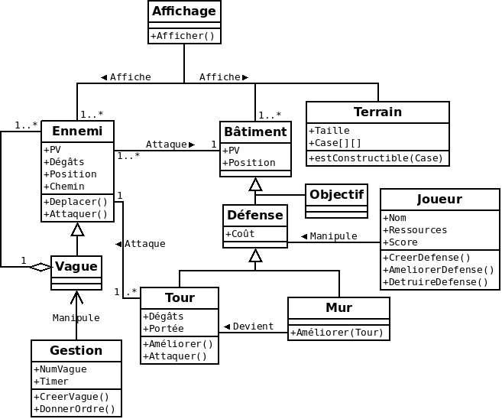

3 – Diagrammes dynamiques
Navigation dans les menusRapport - Projet ManateeX
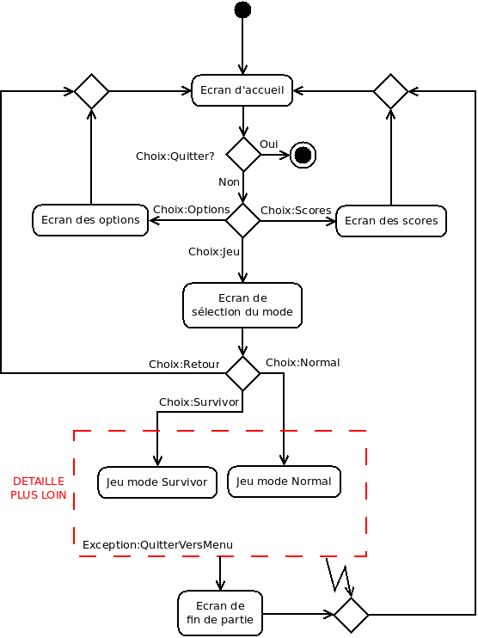
Séquences système en cours de jeu

